**VIỆN ĐẠI HỌC MỞ HÀ NỘI**

**KHOA CÔNG NGHỆ THÔNG TIN**



**DANH SÁCH NHÓM**

|  |  |  |  |
| --- | --- | --- | --- |
| **Họ và tên** | **Mã sinh viên** | **Lớp HC** | **Ngày sinh** |
| Trần Văn Lập | 24C1001P1121 | CHDN421 | 22/01/1998 |
| Cát Hoàng Long | 24C1001P1231 | CHDN421 | 12/08/1988 |
| Nguyễn Kiều Anh | 24C1001U4251 | CKTM421 | 23/01/2002 |
| Hoàng Bảo Duy | 24C1001P2000 | CHDN521 | 02/10/2002 |
| Dương Anh Tùng | 24C1001P1578 | CHDN421 | 30/11/1992 |

**ĐỀ 10**

XÂY DỰNG WEBSITE THÔNG TIN ĐIỆN TỬ CHO 1 CÔNG TY

Môn: Lập trình Web

Giảng viên hướng dẫn: ThS. Trần Tiến Dũng

BÁO CÁO BÀI TẬP LỚN

Hà Nội – Năm 2025

**MỤC LỤC**

**CHƯƠNG 1. GIỚI THIỆU CHUNG** 1

**1.1. Giới thiệu bài toán** 1

**1.2. Đánh giá các sản phẩm tương tự, liên quan** 1

**1.3. Mục tiêu của đề tài** 2

**1.4. Phân công nhiệm vụ** 3

**CHƯƠNG 2. XÁC ĐỊNH YÊU CẦU** 5

**2.1. Yêu cầu chức năng** 5

**2.2. Yêu cầu phi chức năng** 5

**CHƯƠNG 3. PHÂN TÍCH & THIẾT KẾ** 7

**3.1. Phân tích Hệ thống về chức năng** 7

***3.1.1. Chức năng dành cho Client (người dùng)*** 7

***3.1.2. Chức năng dành cho Admin (quản trị viên)*** 8

**3.2. Phân tích và thiết kế Hệ thống về Dữ liệu** 8

***3.2.1. Các bảng dữ liệu chính*** 8

*a. Bảng Products – Dữ liệu sản phẩm* 9

*b. Bảng Customers – Dữ liệu khách hàng* 9

*c. Bảng Orders – Dữ liệu đơn hàng* 10

*d. Bảng News – Dữ liệu tin tức cửa hàng & sức khỏe* 11

*e. Bảng Recruiments – Dữ liệu tin tức tuyển dụng* 12

***3.2.2. Sơ đồ ERD của hệ thống*** 13

**3.3. Thiết kế Hệ thống về Giao diện** 13

***3.3.1. Giao diện Client (người dùng)*** 14

***3.3.2. Giao diện Admin (quản trị viên)*** 15

**3.4. Thiết kế đảm bảo an toàn cho Hệ thống** 16

**CHƯƠNG 4. MỘT SỐ CHỨC NĂNG CHÍNH** 18

**4.1. Chức năng của Client (người dùng)** 18

***4.2.1. Trang danh sách Tin tức Cửa hàng*** 18

*a. Mô tả chức năng* 18

*b. Hình ảnh giao diện* 18

*c. Mã lệnh phía Client* 21

*d. Mã lệnh phía Server* 22

***4.1.2. Trang Về chúng tôi*** 24

*a. Mô tả chức năng* 24

*b. Hình ảnh giao diện* 24

*c. Mã lệnh phía Client* 27

*d. Mã lệnh phía Server* 27

**4.2. Chức năng của Admin (quản trị viên) – Chức năng quản lý Tin tức Cửa hàng và Sức khỏe** 28

***4.2.1. Trang danh sách Tin tức Cửa hàng*** 28

*a. Mô tả chức năng* 28

*b. Hình ảnh giao diện* 28

*c. Mã lệnh phía Client* 30

*d. Mã lệnh phía Server* 31

***4.2.2. Trang chi tiết Tin tức Cửa hàng*** 33

*a. Mô tả chức năng* 33

*b. Hình ảnh giao diện* 34

*c. Mã lệnh phía Client* 38

*d. Mã lệnh phía Server* 38

**CHƯƠNG 5. KẾT LUẬN** 43

**5.1. Mức độ hoàn thành** 43

***5.1.1. Nội dung đã hoàn thành*** 43

***5.1.2. Nội dung chưa hoàn thành*** 43

**5.2. Đánh giá ưu & nhược điểm** 44

***5.2.1. Ưu điểm của hệ thống*** 44

***5.2.3. Nhược điểm của hệ thống*** 44

**5.3. Hướng phát triển** 45

**TÀI LIỆU THAM KHẢO** 46

**DANH MỤC BẢNG BIỂU**

Bảng 1. Bảng Products – Dữ liệu sản phẩm 9

Bảng 2. Bảng Customers – Dữ liệu khách hàng 10

Bảng 3. Bảng Orders – Dữ liệu đơn hàng 11

Bảng 4. Bảng News – Dữ liệu tin tức cửa hàng & sức khỏe 12

Bảng 5. Bảng Recruiments – Dữ liệu tin tức tuyển dụng 12

**DANH MỤC HÌNH ẢNH**

Hình 1. Sơ đồ ERD của hệ thống 13

Hình 2. Thiết kế prototype giao diện phía Client 15

Hình 3. Thiết kế prototype giao diện phía Admin 16

Hình 4. Trang Chi tiết Tin tức Cửa hàng trên Desktop 19

Hình 5. Trang Chi tiết Tin tức trên Mobile 20

Hình 6. Trang Về chúng tôi trên Desktop 25

Hình 7. Trang Về chúng tôi trên Mobile 26

Hình 8. Trang Quản lý Tin tức Cửa hàng trên Desktop 29

Hình 9. Trang Quản lý Tin tức Cửa hàng trên Mobile 29

Hình 10. Trang Chi tiết Tin tức cửa hảng - Chế độ Thêm mới trên Desktop 35

Hình 11. Trang Chi tiết Tin tức cửa hàng - Chế độ Chi tiết trên Desktop 36

Hình 12. Trang Chi tiết tin tức cửa hàng - Chế độ Chi tiết trên Mobile 37

Hình 13. Trang Chi tiết tin tức cửa hàng - Chế độ Thêm mới trên Mobile 37

# **CHƯƠNG 1. GIỚI THIỆU CHUNG**

# **1.1. Giới thiệu bài toán**

Trong thời đại công nghệ thông tin phát triển mạnh mẽ, việc ứng dụng website vào hoạt động kinh doanh là nhu cầu thiết yếu đối với các doanh nghiệp. Website không chỉ đóng vai trò là kênh giới thiệu hình ảnh, sản phẩm của công ty mà còn hỗ trợ việc tiếp cận khách hàng và triển khai hoạt động bán hàng trực tuyến một cách hiệu quả.

Xuất phát từ nhu cầu đó, nhóm sinh viên đã thực hiện xây dựng một website thông tin điện tử nhằm giới thiệu các lĩnh vực hoạt động, các sản phẩm và dịch vụ của công ty ALOLADU. Bên cạnh chức năng giới thiệu, website còn xây dựng với chức năng tiếp nhận và xử lý đơn hàng trực tuyến, giúp khách hàng dễ dàng tìm kiếm, lựa chọn và đặt mua sản phẩm. Ngoài ra, website còn có chức năng đăng tải các tin tức liên quan đến hoạt động của công ty, góp phần nâng cao khả năng tương tác và cập nhật thông tin cho người dùng.

Trong khuôn khổ Bài tập lớn môn Lập trình Web, đề tài tập trung xây dựng website cho công ty ALOLADU sử dụng công nghệ ASP.NET Web form và hệ quản trị cơ sở dữ liệu MS SQL Server. Hệ thống được thiết kế theo mô hình Client – Server, đáp ứng các yêu cầu cơ bản về chức năng, giao diện và bảo mật thông tin, phù hợp với kiến thức và phạm vi của môn học.

# **1.2. Đánh giá các sản phẩm tương tự, liên quan**

Hiện nay, trên thị trường có nhiều website thương mại điện tử và website doanh nghiệp cung cấp các sản phẩm đồ gia dụng như Shopee[1], Lazada[2], Tiki[3] hay các website chính thức của các thương hiệu như Lock&Lock[4], Sunhouse[5],…. Các website này đều có giao diện thân thiện, cho phép người dùng dễ dàng tìm kiếm sản phẩm, xem thông tin chi tiết và thực hiện đặt hàng trực tuyến.

Nhìn chung, các website bán hàng hiện nay đều tập trung vào việc tối ưu trải nghiệm người dùng thông qua việc phân loại sản phẩm theo danh mục, hỗ trợ tìm kiếm, lọc sản phẩm và hiển thị thông tin một cách trực quan. Bên cạnh đó, việc cập nhật tin tức, chương trình khuyến mãi cũng là yếu tố quan trọng giúp thu hút và giữ chân khách hàng.

Website ALOLADU trong đề tài này được xây dựng dựa trên việc tham khảo các đặc điểm chung của các website bán hàng nói trên, tập trung vào các chức năng cốt lõi như giới thiệu sản phẩm, tiếp nhận đơn hàng và đăng tải tin tức. Tuy nhiên, do giới hạn về thời gian và phạm vi môn học, hệ thống chưa triển khai các chức năng nâng cao như thanh toán trực tuyến hay hệ thống đánh giá sản phẩm.

# **1.3. Mục tiêu của đề tài**

Với bài toán xây dựng website thông tin điện tử cho công ty, nhóm sinh viên xác định mục tiêu của đề tài gồm các nội dung sau:

*Thứ nhất, về hệ thống và công nghệ:*

* Xây dựng website thông tin điện tử cho công ty ALOLADU sử dụng công nghệ ASP.NET Web Form.
* Thiết kế và sử dụng cơ sở dữ liệu trên hệ quản trị MS SQL Server.
* Áp dụng mô hình Client – Server trong xây dựng hệ thống.

*Thứ hai, về chức năng:*

* Xây dựng các chức năng giới thiệu công ty, lĩnh vực hoạt động.
* Hiển thị danh sách sản phẩm theo danh mục, hỗ trợ lọc và phân trang.
* Tiếp nhận và xử lý đơn hàng trực tuyến.
* Xây dựng hệ thống quản trị cho phép quản lý sản phẩm, đơn hàng và tin tức.
* Phân quyền người dùng giữa Client và Admin.

*Thứ ba, về học tập và kỹ năng:*

* Vận dụng kiến thức đã học về lập trình web và cơ sở dữ liệu.
* Rèn luyện kỹ năng phân tích yêu cầu, thiết kế và triển khai website.
* Nâng cao kỹ năng làm việc nhóm và tổ chức mã nguồn.

# **1.4. Phân công nhiệm vụ**

Đề thực hiện mục tiêu của đề tài, nhóm sinh viên xây dựng website gồm 2 role chính: Admin – Dành cho quản trị viên (quản lý và nhân viên của công ty) thực hiện quản lý các thông tin Sản phẩm, Đơn hàng, Tin tức, Khách hàng; Client – Dành cho người dùng (khách hàng) thực hiện xem và tìm kiếm các sản phẩm, tin tức của công ty, đồng thời có thể thực hiện đặt hàng trực tuyến tại đây. Từ đó nhóm thực hiện phân công nhiệm vụ như sau:

|  |  |  |
| --- | --- | --- |
| **STT** | **Họ và tên** | **Nhiệm vụ** |
| 1 | Trần Văn Lập | * Trang login và Trang quản lý Đơn hàng (Admin); * Trang thực hiện đặt hàng và Trang hiển thị danh sách đơn hàng đã đặt (Client). |
| 2 | Cát Hoàng Long | * Trang quản lý Tin tức cửa hàng và Tin tức Sức khỏe (Admin); * Trang hiển thị chi tiết tin tức cửa hàng - sức khỏe và Trang giới thiệu cửa hàng (Client). |
| 3 | Nguyễn Kiều Anh | * Trang quản lý Sản phẩm (Admin); * Trang chủ hiển thị sản phẩm Trang hiển thị sản phẩm theo phân loại, Trang tìm kiếm (Client). |
| 4 | Hoàng Bảo Duy | * Trang quản lý Tin tức Tuyển dụng (Admin); * Trang hiển thị tin tức chung và Trang hiển thị chi tiết tin tức Tuyển dụng (Client). |
| 5 | Dương Anh Tùng | * Trang quản lý Khách hàng (Admin); * Trang đăng ký tài khoản và Trang login cho khách hàng (Client); * Masterpage cho từng role Admin và Client. |

# **CHƯƠNG 2. XÁC ĐỊNH YÊU CẦU**

# **2.1. Yêu cầu chức năng**

Hệ thống website cần đáp ứng các yêu cầu chức năng theo từng role như sau:

2.1.1. Đối với Client (người dùng)

* Đăng ký tài khoản và đăng nhập hệ thống;
* Xem danh sách sản phẩm theo thương hiệu, phân loại (danh mục), danh sách các sản phẩm bán chạy, các sản phẩm được giảm giá nhiều nhất;
* Lọc và sắp xếp sản phẩm theo thương hiệu, giá;
* Đặt hàng, thanh toán trực tuyến và xem lịch sử đơn hàng cá nhân;
* Xem tin tức công ty đăng tải: Tin tức về cửa hàng, tin tức sức khỏe và đời sống, tin tức tuyển dụng;
* Xem thông tin giới thiệu về công ty và phương thức liên hệ;
* Xem và sửa thông tin tài khoản.

2.1.2. Đối với Admin (quản trị viên)

* Đăng nhập hệ thống quản trị;
* Quản lý danh sách sản phẩm (thêm, sửa, xem chi tiết, xóa);
* Quản lý đơn hàng (cập nhật trạng thái, xem chi tiết, xóa);
* Quản lý tin tức theo từng loại: Cửa hàng, sức khỏe, tuyển dụng (thêm, sửa, xem chi tiết, xóa);
* Quản lý khách hàng (thêm, sửa, xem chi tiết, xóa).

# **2.2. Yêu cầu phi chức năng**

Bên cạnh các yêu cầu chức năng, hệ thống cần đáp ứng các yêu cầu phi chức năng như sau:

* Website được xây dựng bằng công nghệ ASP.NET Web Form.
* Sử dụng hệ quản trị cơ sở dữ liệu Microsoft SQL Server.
* Giao diện thân thiện, dễ sử dụng, hỗ trợ hiển thị trên nhiều kích thước màn hình (responsive).
* Hệ thống đảm bảo phân tách giữa phần Client và phần Server.
* Thông tin người dùng được bảo mật thông qua cơ chế xác thực và phân quyền.
* Sử dụng truy vấn tham số để hạn chế các tấn công SQL Injection.
* Hệ thống hoạt động ổn định và có khả năng mở rộng trong tương lai.

# **CHƯƠNG 3. PHÂN TÍCH & THIẾT KẾ**

# **3.1. Phân tích Hệ thống về chức năng**

Dựa trên yêu cầu chức năng đã xác định ở Chương 2, hệ thống về chức năng của website ALOLADU được phân tích theo các tác nhân (role) chính như sau:

## ***3.1.1. Chức năng dành cho Client (người dùng)***

Người dùng truy cập website với vai trò là khách hàng có thể thực hiện các chức năng sau:

* Đăng ký và đăng nhập tài khoản: Người dùng có thể thực hiện đăng ký tài khoản tại trang đăng ký để có thông tin đăng nhập hệ thống và thực hiện được các chức năng đặt hàng hoặc xem đơn hàng cá nhân. Thông tin tài khoản người dùng được lưu vào cơ sở dữ liệu để xử lý.
* Xem sản phẩm và danh mục phân loại: Người dùng có thể truy cập trang chủ để xem các danh mục phân loại sản phẩm và xem sản phẩm theo nhãn hàng, top sản phẩm bán chạy, top sản phẩm giảm giá nhiều nhất.
* Xem sản phẩm theo danh mục phân loại: Hệ thống cho phép người dùng xem danh sách sản phẩm theo danh mục phân loại, đồng thời hỗ trợ lọc và sắp xếp sản phẩm theo thương hiệu và giá.
* Đặt hàng trực tuyến: Sau khi đăng nhập, người dùng có thể lựa chọn sản phẩm và thực hiện đặt hàng. Thông tin đơn hàng được lưu vào cơ sở dữ liệu để xử lý.
* Xem đơn đặt: Sau khi đăng nhập, người dùng có thể kiểm tra danh sách đơn hàng đã đặt của mình và xác nhận trạng thái giao hàng của đơn.
* Xem tin tức: Người dùng có thể đọc các tin tức liên quan đến hoạt động của hàng, các bài viết về sức khỏe và đời sống, các tin tức tuyển dụng của cửa hàng.
* Xem thông tin giới thiệu: Người dùng có thể xem thông tin tổng quan về công ty, gồm các thông tin như: Năm thành lập, lĩnh vực hoạt động, quá trình phát triển của công ty,…
* Tìm kiếm theo từ khóa: Người dùng có thể tìm kiếm sản phẩm, tin tức theo tên sản phẩm, tên nhãn hàng, tên phân loại, tiêu đề tin tức, nội dung tin tức. Kết quả tìm kiếm hiển thị theo từng phần: Sản phẩm và tin tức.

## ***3.1.2. Chức năng dành cho Admin (quản trị viên)***

Quản trị viên sử dụng hệ thống quản trị để thực hiện các chức năng quản lý sau:

* Quản lý đơn hàng: Admin có thể xóa, xem chi tiết thông tin đơn hàng và cập nhật trạng thái giao hàng cho đơn hàng.
* Quản lý sản phẩm: Admin có thể thêm mới, chỉnh sửa, xem chi tiết và xóa thông tin sản phẩm.
* Quản lý tin tức: Admin thực hiện việc đăng tải, chỉnh sửa, xem và xoá các tin tức theo từng loại tin: tin tức cửa hàng, tin tức sức khỏe và tin tức tuyển dụng.
* Quản lý khách hàng: Admin có thể thêm mới, chỉnh sửa, xem chi tiết và xóa thông tin khách hàng.

# **3.2. Phân tích và thiết kế Hệ thống về Dữ liệu**

Để đáp ứng các chức năng của website ALOLADU, nhóm xây dựng cơ sở dữ liệu trên hệ quản trị Microsoft SQL Server. Cơ sở dữ liệu được thiết kế nhằm đảm bảo việc lưu trữ, quản lý và truy xuất dữ liệu một cách hiệu quả, đồng thời đáp ứng các yêu cầu nghiệp vụ của hệ thống.

## ***3.2.1. Các bảng dữ liệu chính***

Nhóm xây dựng cơ sở dữ liệu gồm 5 bảng chính: Products, Orders, News, Recruiments, Customers.

### *a. Bảng Products – Dữ liệu sản phẩm*

|  |  |  |  |  |
| --- | --- | --- | --- | --- |
| **STT** | **Tên cột** | **Kiểu dữ liệu** | **Ràng buộc** | **Mô tả** |
| 1 | Id | Int IDENTITY | Primary key, not null | Mã sản phẩm |
| 2 | Name | Nvarchar(100) | Not null | Tên sản phẩm |
| 3 | CategoryKey | Nvarchar(100) | Not nul | Phân loại sản phẩm, gồm 5 giá trị: dobep, giatla, donha, dongho, saykho, bongden |
| 4 | BrandName | Nvarchar(100) | Not null | Hãng sản xuất, gồm 3 giá trị: Sunhouse, Lock&Lock, Panasonic |
| 5 | OldPrice | Decimal(18,2) | Not null | Giá gốc của sản phẩm |
| 6 | Price | Decimal(18,2) | Not null | Giá bán của sản phẩm (nhỏ hơn hoặc bằng giá gốc) |
| 7 | Description | Nvarchar(max) |  | Mô tả sản phẩm (bảo hành hoặc đồ tặng kèm) |
| 8 | ImageUrl | Nvarchar(200) |  | Tên ảnh của sản phẩm |

Bảng 1. Bảng Products – Dữ liệu sản phẩm

### *b. Bảng Customers – Dữ liệu khách hàng*

|  |  |  |  |  |
| --- | --- | --- | --- | --- |
| **STT** | **Tên cột** | **Kiểu dữ liệu** | **Ràng buộc** | **Mô tả** |
| 1 | Id | Int IDENTITY | Primary key, not null | Mã khách hàng |
| 2 | FullName | Nvarchar(100) | Not null | Tên khách hàng |
| 3 | Email | Nvarchar(120) |  | Email của khách hàng |
| 4 | Phone | Nvarchar(20) | Not null | SĐT của khách hàng (không được trùng) |
| 5 | Address | Nvarchar(255) |  | Địa chỉ của khách hàng |
| 6 | CCCD | Nvarchar(25) | Not null | CCCD của khách hàng (không được trùng) |
| 7 | Gender | Nvarchar(10) |  | Giới tính, nhận các giá trị: Nam, Nữ, Khác |
| 8 | BirthdayDate | Date |  | Sinh nhật của khách hàng |
| 9 | CreatedAt | Datetime | Not null | Thời gian tạo tài khoản của khách hàng |

Bảng 2. Bảng Customers – Dữ liệu khách hàng

### *c. Bảng Orders – Dữ liệu đơn hàng*

|  |  |  |  |  |
| --- | --- | --- | --- | --- |
| **STT** | **Tên cột** | **Kiểu dữ liệu** | **Ràng buộc** | **Mô tả** |
| 1 | Id | Int IDENTITY | Primary key, not null | Mã đơn hàng |
| 2 | ProductId | Int | Foreign key Products(Id), not null | Mã sản phẩm |
| 3 | ReceiverName | Nvarchar(100) | Not null | Tên người nhận |
| 4 | Phone | Nvarchar(100) | Not null | SĐT người nhận |
| 5 | Address | Nvarchar(255) | Not null | Địa chỉ giao |
| 6 | Quantity | Int | Not null | Số lượng mua |
| 7 | UnitPrice | Decimal(18,2) | Not null | Giá mua |
| 8 | TotalAmount | Decimal(18,2) | Not null | Tổng thanh toán |
| 9 | PaymentMethod | Nvarchar(5) | Not null | Phương thức thanh toán, hiện chỉ có 1 giá trị: Ship COD |
| 10 | Note | Nvarchar(255) |  | Ghi chú |
| 11 | Status | Nvarchar(50) | Not null | Trạng thái đơn hàng, nhận 1 trong các giá trị sau: Chờ xử lý, chuẩn bị giao, đang giao, hoàn thành |
| 12 | CreatedAt | Datetime | Not null | Thời gian đặt |
| 13 | Customers_ID | Int | Foreign key Customers(Id), not null | Mã khách hàng đặt |

Bảng 3. Bảng Orders – Dữ liệu đơn hàng

### *d. Bảng News – Dữ liệu tin tức cửa hàng & sức khỏe*

|  |  |  |  |  |
| --- | --- | --- | --- | --- |
| **STT** | **Tên cột** | **Kiểu dữ liệu** | **Ràng buộc** | **Mô tả** |
| 1 | Id | Int IDENTITY | Primary key | Mã tin tức |
| 2 | Title | Nvarchar(200) | Not null | Tiêu đề |
| 3 | Content | Nvarchar(max) | Not null | Nội dung |
| 4 | CreatedAt | Datetime | Not null | Thời gian đăng bài |
| 5 | Category | Nvarchar(50) | Not null | Phân loại tin tức, nhận 1 trong 2 giá trị: cua-hang (cửa hàng), và suc-khoe (sức khỏe) |
| 6 | ImageUrl | Nvarchar(255) |  | Tên ảnh hiển thị cho tin tức |
| 7 | IsFeatured | bit | Not null | Thiết lập tin chính (để setup vị trí hiển thị) |

Bảng 4. Bảng News – Dữ liệu tin tức cửa hàng & sức khỏe

### *e. Bảng Recruiments – Dữ liệu tin tức tuyển dụng*

|  |  |  |  |  |
| --- | --- | --- | --- | --- |
| **STT** | **Tên cột** | **Kiểu dữ liệu** | **Ràng buộc** | **Mô tả** |
| 1 | Id | Int IDENTITY | Primary key | Mã tuyển dụng |
| 2 | Position | Nvarchar(100) | Not null | Vị trí cần tuyển |
| 3 | CvDeadline | Datetime | Not null | Hạn nộp CV |
| 4 | Salary | Nvarchar(100) | Not null | Lương thỏa thuận cho vị trí tuyển dụng |
| 5 | WorkType | Nvarchar(50) | Not null | Hình thức làm việc: remote, onsite,.. |
| 6 | WorkingTime | Nvarchar(50) |  | Thời gian làm việc |
| 7 | JobDescription | Nvarchar(max) |  | Mô tả công việc |
| 8 | Location | Nvarchar(200) |  | Địa chỉ làm việc |
| 9 | CreatedAt | Datetime | Not null | Thời gian tạo |

Bảng 5. Bảng Recruiments – Dữ liệu tin tức tuyển dụng

## ***3.2.2. Sơ đồ ERD của hệ thống***

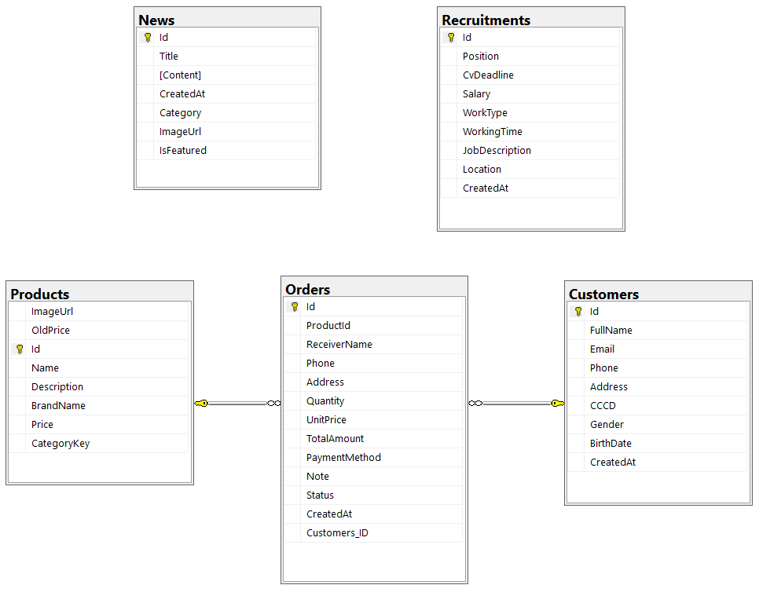

Hình 1. Sơ đồ ERD của hệ thống

# **3.3. Thiết kế Hệ thống về Giao diện**

Giao diện website ALOLADU được thiết kế theo hướng đơn giản, thân thiện với người dùng và phù hợp với chức năng của hệ thống. Website được chia thành hai phần chính là giao diện dành cho Client (người dùng) và giao diện dành cho Admin (quản trị viên). ). Nhóm sinh viên thực hiện thiết kế prototype cho trang web để thống nhất và đồng bộ giao diện thương hiệu giữa các trang (Chi tiết thiết kế xem [tại đây](https://www.canva.com/design/DAG536qtGII/zZXhq-_STmd8nAlutp3big/edit?utm_content=DAG536qtGII&utm_campaign=designshare&utm_medium=link2&utm_source=sharebutton)).

## ***3.3.1. Giao diện Client (người dùng)***

Giao diện phía Client bao gồm các trang chính như trang sản phẩm, trang sản phẩm theo danh mục, trang tin tức, trang chi tiết tin tức, trang đặt hàng, trang đơn hàng, trang giới thiệu cửa hàng và trang đăng nhập. Các trang sử dụng Master Page để thống nhất header và footer. Nội dung chính được bố trí ở trung tâm màn hình, giúp người dùng dễ dàng quan sát và thao tác.

*Về Trang sản phẩm và Trang sản phẩm theo danh mục*, hiển thị danh sách sản phẩm dưới dạng các thẻ (card), hỗ trợ phân trang và lọc theo danh mục, thương hiệu và giá.

*Về Trang tin tức và Trang chi tiết tin tức*, hiển thị các bài viết theo từng loại tin, cho phép người dùng xem danh sách và chi tiết bài viết.

*Về Trang đặt hàng*, hiển thị card sản phẩm và form điền thông tin người đặt hàng.

*Về Trang đơn hàng*, hiển thị list các đơn hàng dưới dạng thẻ (card), hỗ trợ phân trạng và lọc theo danh mục, thương hiệu và trạng thái đơn hàng.

*Về Trang giới thiệu cửa hàng*, hiển thị thông tin của cửa hàng được fix cứng trong phần mềm.

*Về Master Page*, phần header hiển thị logo, thanh tìm kiếm và menu truy cập của website phía người dùng; phần footer hiển thị thông tin liên hệ, địa chỉ của công ty và menu của website.

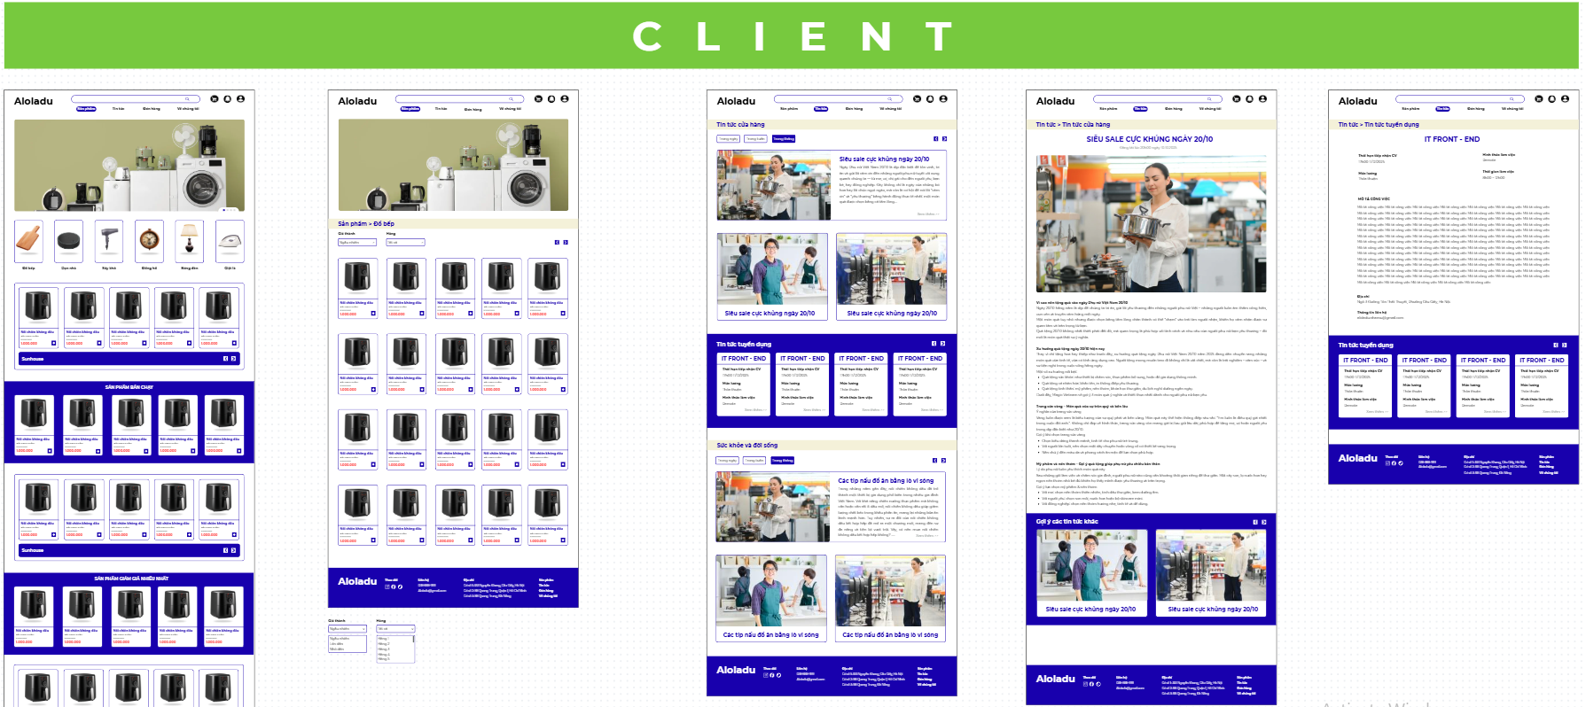

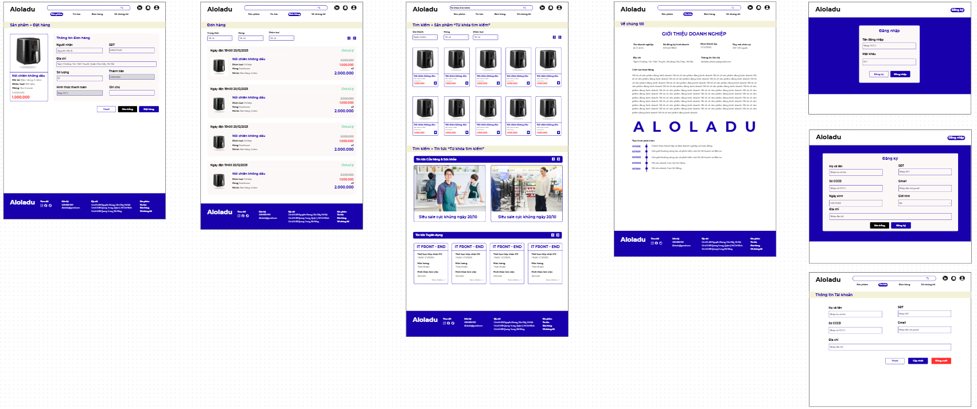

Hình 2. Thiết kế prototype giao diện phía Client

## ***3.3.2. Giao diện Admin (quản trị viên)***

Giao diện quản trị được thiết kế với menu sidebar, cho phép quản trị viên truy cập nhanh đến các chức năng quản lý sản phẩm, đơn hàng, khách hàng và tin tức. Các trang quản trị sử dụng Master Page (hiển thị menu) và sử dụng bảng (GridView) để hiển thị dữ liệu, hỗ trợ xem chi tiết và thao tác quản lý.

Riêng trang đăng nhập của phía Admin là 1 trang riêng không sử dụng Master Page.

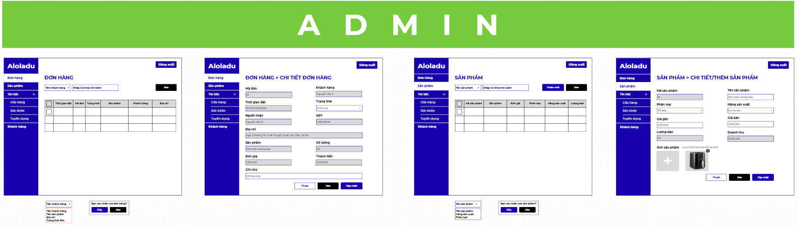

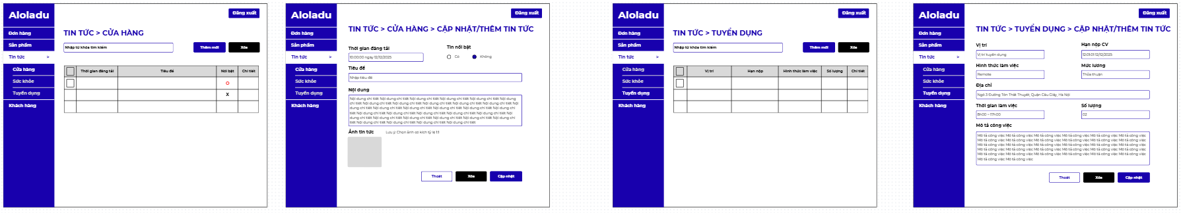

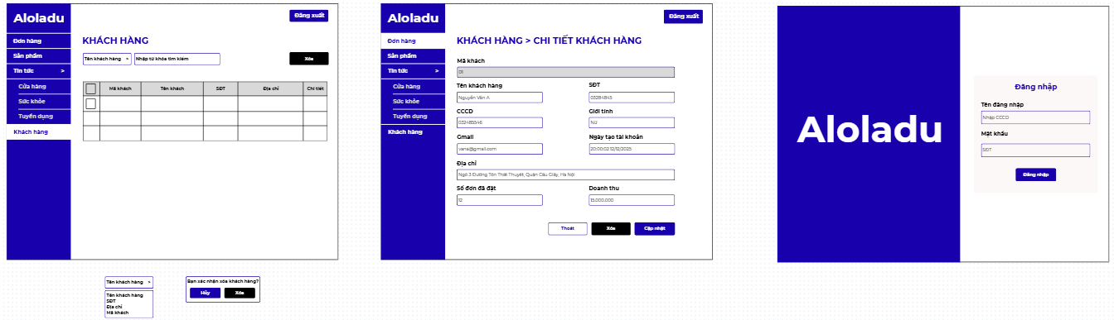

Hình 3. Thiết kế prototype giao diện phía Admin

Giao diện phía Client và giao diện phía Admin đều đảm bảo reponsive, hiển thị tốt trên các thiết bị khác nhau như máy tính để bàn, máy tính bảng và điện thoại di động. Khi kích thước màn hình thay đổi, bố cục giao diện sẽ tự động điều chỉnh để phù hợp với không gian hiển thị.

# **3.4. Thiết kế đảm bảo an toàn cho Hệ thống**

Để đảm bảo an toàn thông tin và hoạt động ổn định cho website ALOLADU, nhóm sinh viên thực hiện thiết kế và triển khai các biện pháp bảo mật cơ bản phù hợp với phạm vi của đề tài cũng như phạm vi của môn học như sau:

* ***Xác thực người dùng:*** Hệ thống yêu cầu người dùng đăng nhập để sử dụng các chức năng liên quan đến tài khoản, đặt hàng và đơn hàng. Trạng thái đăng nhập được quản lý thông qua cơ chế Session.
* ***Phân quyền truy cập:*** Hệ thống phân quyền người dùng thành hai nhóm chính là Client và Admin. Mỗi nhóm chỉ được phép truy cập các chức năng và trang phù hợp với vai trò của mình.
* ***Phòng chống các tấn công cơ bản:*** Các truy vấn tới cơ sở dữ liệu được thực hiện thông qua truy vấn tham số để hạn chế tấn công SQL Injection.
* ***Kiểm soát truy cập hệ thống:*** Các trang quản trị được kiểm soát quyền truy cập, không cho phép người dùng chưa đăng nhập hoặc không đủ quyền truy cập trực tiếp thông qua URL.

# **CHƯƠNG 4. MỘT SỐ CHỨC NĂNG CHÍNH**

# **4.1. Chức năng của Client (người dùng)**

## ***4.2.1. Trang danh sách Tin tức Cửa hàng***

### *a. Mô tả chức năng*

Trang Chi tiết Tin tức cho phép người dùng xem nội dung chi tiết của một bài viết cụ thể trên website.

Trang này thực hiện các chức năng chính sau:

* Lấy mã tin tức từ tham số id trên URL.
* Hiển thị tiêu đề, thời gian đăng, hình ảnh và nội dung bài viết.
* Hiển thị breadcrumb để phân biệt loại tin tức (tin cửa hàng hoặc sức khỏe).
* Gợi ý các bài viết liên quan cùng chuyên mục.
* Hỗ trợ phân trang cho danh sách bài viết gợi ý.
* Tự động quay về trang danh sách tin tức khi mã tin không hợp lệ.

### *b. Hình ảnh giao diện*

**Hình ảnh trên Desktop**

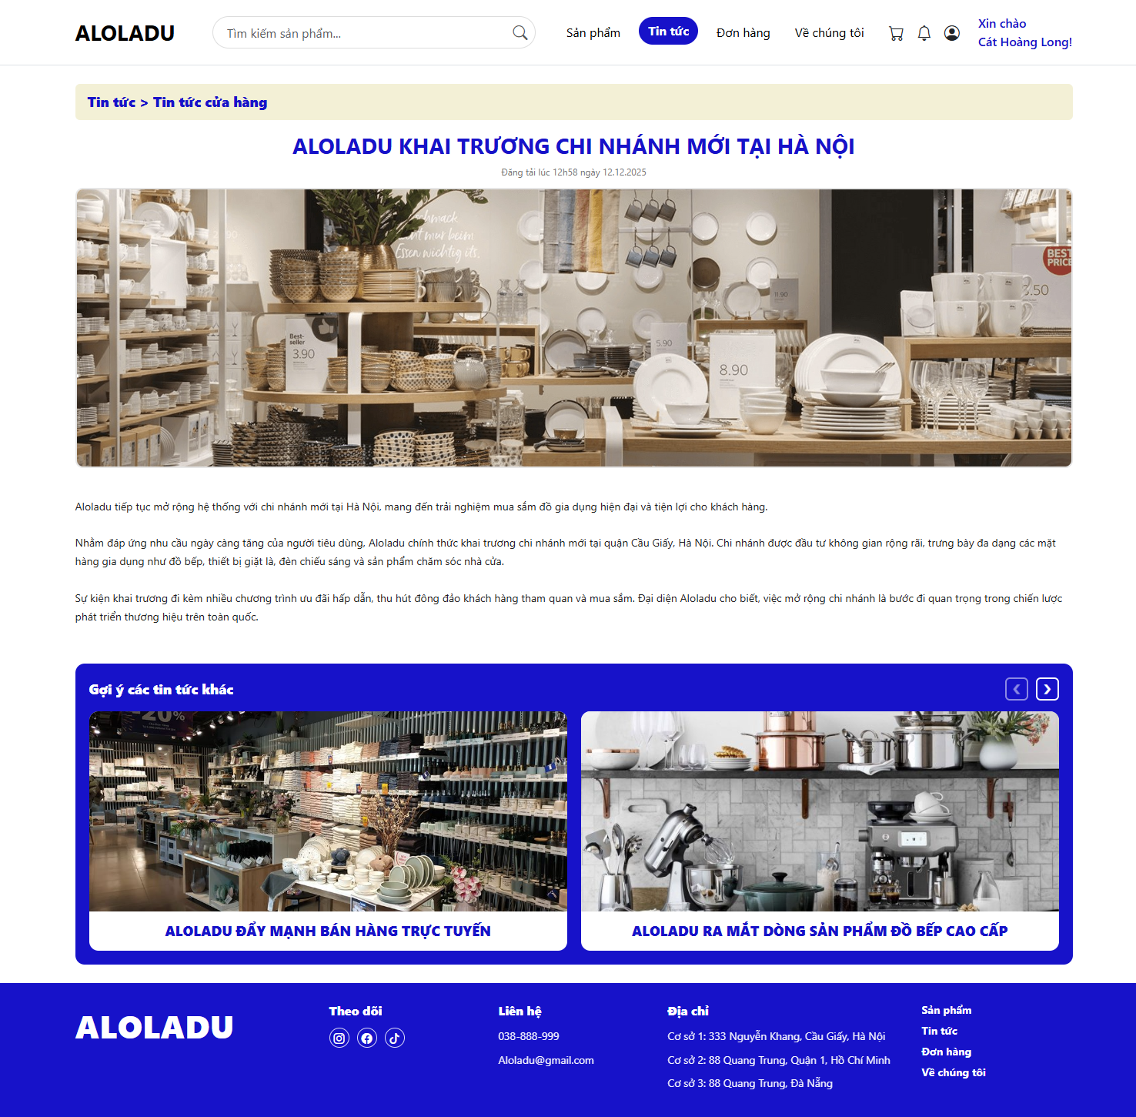

Hình 4. Trang Chi tiết Tin tức Cửa hàng trên Desktop

**Hình ảnh trên Mobile**

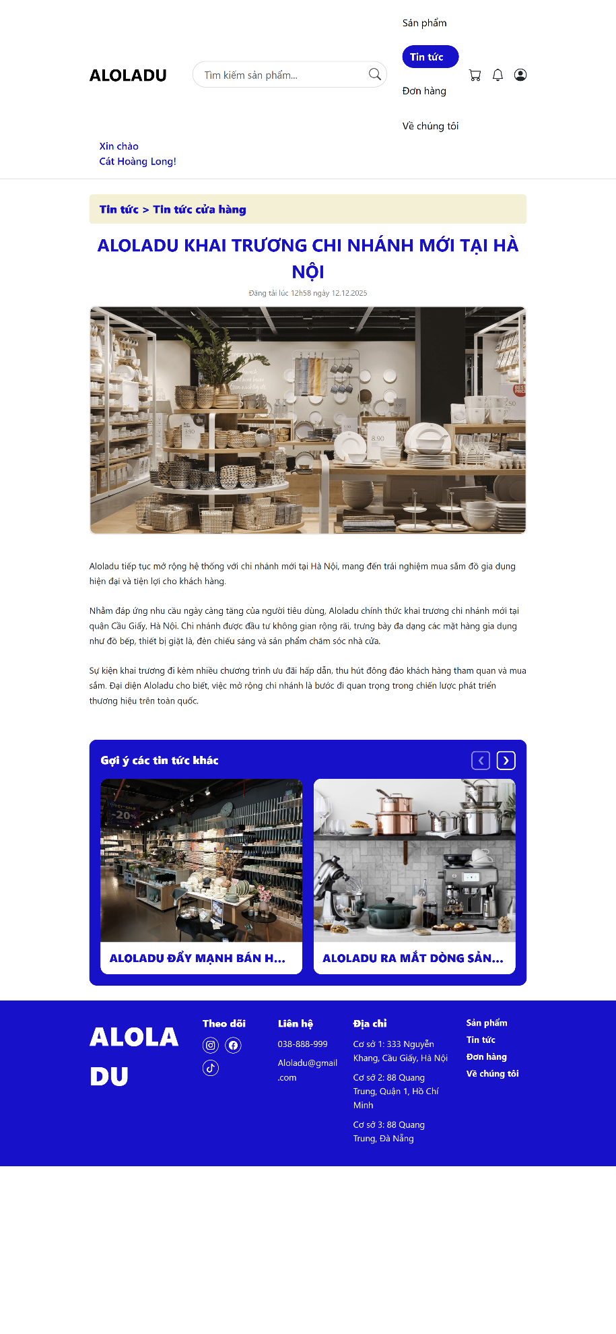

Hình 5. Trang Chi tiết Tin tức trên Mobile

### *c. Mã lệnh phía Client*

Trang Chi tiết tin tức (TintinChitiet.aspx) sử dụng các control ASP.NET như Literal, Image, Repeater, HiddenField và Button để hiển thị nội dung bài viết và danh sách tin gợi ý. Bố cục mã lệnh của trang Category.aspx gồm các phần: Thẻ content head chứa thẻ style CSS định kiểu cho các thành phần trong trang, thẻ content MainContent chứa các thẻ HTML và ASP.NET server controls thiết lập giao diện và chức năng của trang (Cấu trúc chung của các trang sử dụng Master page). Dưới đây là đoạn mã tiêu biểu trong thẻ content MainContent:

Đoạn mã hiển thị chi tiết bài viết đang xem:

<div class="wrap">

<div class="crumb">

Tin tức &gt; <asp:Literal ID="litBread" runat="server" />

</div>

<div class="title">

<asp:Literal ID="litTitle" runat="server" />

</div>

<div class="time">

Đăng tải lúc <asp:Literal ID="litTime" runat="server" />

</div>

<div class="hero">

<asp:Image ID="imgCover" runat="server" AlternateText="Ảnh tin tức" />

</div>

<div class="content">

<asp:Literal ID="litContent" runat="server" />

</div>

</div>

Đoạn mã hiển thị các bài viết gợi ý:

<div class="suggest-wrap" style="background:#1712c9 !important; padding:18px !important; border-radius:12px; margin-top:50px">

<div class="suggest-head">

<div class="suggest-title">Gợi ý các tin tức khác</div>

<div style="display:flex; gap:10px;">

<asp:LinkButton ID="btnSugPrev" runat="server" CssClass="nav-btn" OnClick="btnSugPrev_Click">&#10094;</asp:LinkButton>

<asp:LinkButton ID="btnSugNext" runat="server" CssClass="nav-btn" OnClick="btnSugNext_Click">&#10095;</asp:LinkButton>

</div>

</div>

<asp:Repeater ID="rptSuggest" runat="server">

<HeaderTemplate>

<div class="suggest-grid">

</HeaderTemplate>

<ItemTemplate>

<a class="sug-card" href='<%# "TintucChitiet.aspx?id=" + Eval("Id") %>'>

<div class="sug-img">

<img src="<%# Eval("ImageUrl") %>" alt="img" />

</div>

<div class="sug-title"><%# Eval("Title") %></div>

</a>

</ItemTemplate>

<FooterTemplate>

</div>

</FooterTemplate>

</asp:Repeater>

</div>

### *d. Mã lệnh phía Server*

Phần xử lý phía server được viết trong file TintucChitiet.aspx.cs, đảm nhiệm các nhiệm vụ: Kiểm tra tham số id từ query string; Truy vấn dữ liệu bài viết từ bảng News; Xử lý trường hợp không tồn tại bài viết; Hiển thị nội dung bài viết an toàn bằng HtmlEncode; Lưu thông tin bài viết hiện tại trong ViewState; Truy vấn và phân trang danh sách bài viết gợi ý cùng chuyên mục. Dưới đây là đoạn mã tiêu biểu:

Hàm LoadNews() thực hiện hiển thị thông tin của bài viết đang xem:

private void LoadNews(int id)

{

using (SqlConnection conn = new SqlConnection(connStr))

{

conn.Open();

DataTable dt = new DataTable();

using (SqlCommand cmd = new SqlCommand(@"

SELECT TOP 1 Id, Title, Content, CreatedAt, Category, ImageUrl

FROM News

WHERE Id = @id;", conn))

{

cmd.Parameters.AddWithValue("@id", id);

new SqlDataAdapter(cmd).Fill(dt);

}

if (dt.Rows.Count == 0)

{

Response.Redirect("Tintuc.aspx");

return;

}

DataRow r = dt.Rows[0];

string title = r["Title"]?.ToString() ?? "";

string content = r["Content"]?.ToString() ?? "";

DateTime created = r["CreatedAt"] == DBNull.Value ? DateTime.Now : Convert.ToDateTime(r["CreatedAt"]);

string cat = r["Category"]?.ToString() ?? "";

string img = r["ImageUrl"]?.ToString();

litTitle.Text = Server.HtmlEncode(title);

litTime.Text = created.ToString("HH'h'mm 'ngày' dd.MM.yyyy");

// breadcrumb

litBread.Text = (cat == "suc-khoe") ? "Sức khỏe và đời sống" : "Tin tức cửa hàng";

// ảnh

imgCover.ImageUrl = ResolveImg(img);

// nội dung: hiển thị dạng text (giữ xuống dòng)

litContent.Text = Server.HtmlEncode(content);

ViewState["CurrentNewsId"] = id;

ViewState["CurrentCategory"] = cat;

SugPage = 1;

BindSuggest();

}

}

Hàm bind các tin tức gợi ý thuộc cùng phân loại tin tức:

private void BindSuggest()

{

int currentId = ViewState["CurrentNewsId"] == null ? 0 : (int)ViewState["CurrentNewsId"];

string cat = ViewState["CurrentCategory"]?.ToString() ?? "cua-hang";

int offset = (SugPage - 1) * SugPageSize;

using (SqlConnection conn = new SqlConnection(connStr))

{

conn.Open();

DataTable dt = new DataTable();

using (SqlCommand cmd = new SqlCommand(@"

SELECT Id, Title, ImageUrl, CreatedAt

FROM News

WHERE Category = @cat AND Id <> @currentId

ORDER BY CreatedAt DESC

OFFSET @offset ROWS FETCH NEXT @size ROWS ONLY;", conn))

{

cmd.Parameters.AddWithValue("@cat", cat);

cmd.Parameters.AddWithValue("@currentId", currentId);

cmd.Parameters.AddWithValue("@offset", offset);

cmd.Parameters.AddWithValue("@size", SugPageSize);

new SqlDataAdapter(cmd).Fill(dt);

}

// nếu sang trang mà rỗng -> lùi lại 1 trang

if (dt.Rows.Count == 0 && SugPage > 1)

{

SugPage--;

BindSuggest();

return;

}

foreach (DataRow r in dt.Rows)

{

r["ImageUrl"] = ResolveImg(r["ImageUrl"]?.ToString());

}

rptSuggest.DataSource = dt;

rptSuggest.DataBind();

// disable nút prev nếu đang trang 1

btnSugPrev.Enabled = (SugPage > 1);

btnSugPrev.CssClass = (SugPage > 1) ? "nav-btn" : "nav-btn opacity-50";

}

}

## ***4.1.2. Trang Về chúng tôi***

### *a. Mô tả chức năng*

Trang Về Chúng Tôi là trang thông tin tĩnh, dùng để giới thiệu tổng quan về công ty ALOLADU.

Trang cung cấp các nội dung chính như:

* Giới thiệu lịch sử hình thành và phát triển của công ty.
* Giới thiệu lĩnh vực kinh doanh và giá trị cốt lõi.
* Cung cấp thông tin định hướng và mục tiêu phát triển.
* Tăng độ tin cậy và nhận diện thương hiệu đối với người dùng.

### *b. Hình ảnh giao diện*

**Hình ảnh trên Desktop**

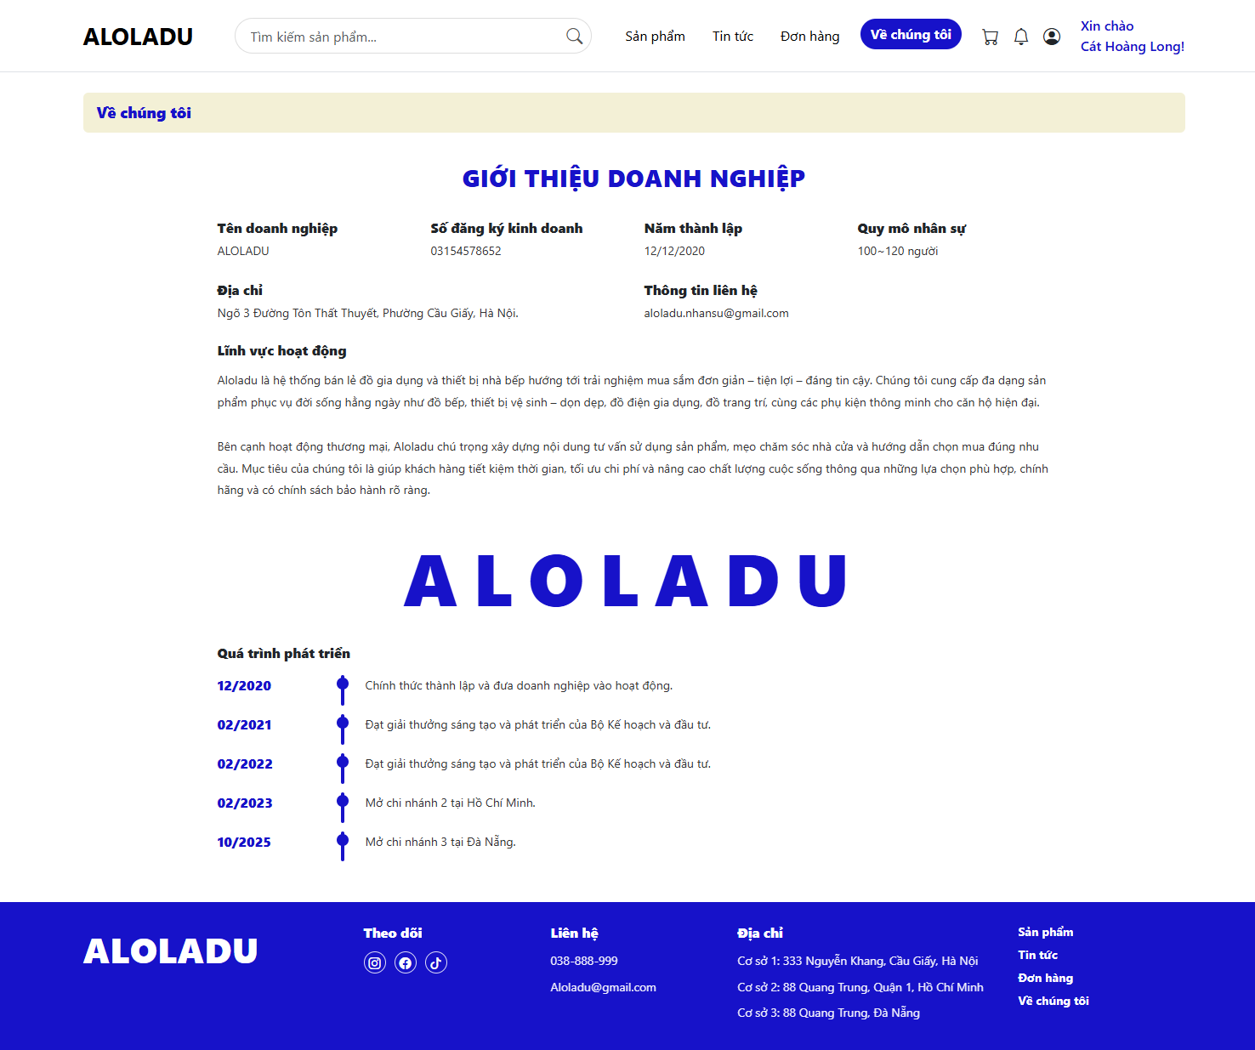

Hình 6. Trang Về chúng tôi trên Desktop

**Hình ảnh trên Mobile**

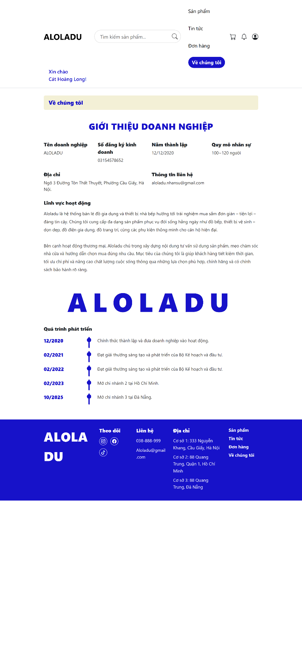

Hình 7. Trang Về chúng tôi trên Mobile

### *c. Mã lệnh phía Client*

Trang Chi tiết Tin tức (TintucChitiet.aspx) sử dụng HTML và các control ASP.NET đơn giản để hiển thị nội dung giới thiệu. Thẻ content head chứa thẻ style CSS định kiểu cho các thành phần trong trang, thẻ content MainContent chứa các thẻ HTML và ASP.NET server controls thiết lập giao diện và chức năng của trang (Cấu trúc chung của các trang sử dụng Master page). Dưới đây là đoạn mã tiêu biểu trong thẻ content MainContent:

Đoạn mã hiển thị quá trình phát triển của cửa hàng:

<div class="timeline-title">Quá trình phát triển</div>

<div class="timeline">

<div class="t-date">12/2020</div>

<div class="t-mid"><div class="t-dot"></div></div>

<div class="t-text">Chính thức thành lập và đưa doanh nghiệp vào hoạt động.</div>

<div class="t-date">02/2021</div>

<div class="t-mid"><div class="t-dot"></div></div>

<div class="t-text">Đạt giải thưởng sáng tạo và phát triển của Bộ Kế hoạch và đầu tư.</div>

<div class="t-date">02/2022</div>

<div class="t-mid"><div class="t-dot"></div></div>

<div class="t-text">Đạt giải thưởng sáng tạo và phát triển của Bộ Kế hoạch và đầu tư.</div>

<div class="t-date">02/2023</div>

<div class="t-mid"><div class="t-dot"></div></div>

<div class="t-text">Mở chi nhánh 2 tại Hồ Chí Minh.</div>

<div class="t-date">10/2025</div>

<div class="t-mid"><div class="t-dot"></div></div>

<div class="t-text">Mở chi nhánh 3 tại Đà Nẵng.</div>

</div>

### *d. Mã lệnh phía Server*

Trang Về Chúng Tôi không yêu cầu xử lý nghiệp vụ phức tạp phía server.

File Vechungtoi.aspx.cs chỉ sử dụng Page_Load để đảm bảo trang được load đúng theo cấu trúc của Master Page.

# **4.2. Chức năng của Admin (quản trị viên) – Chức năng quản lý Tin tức Cửa hàng và Sức khỏe**

## ***4.2.1. Trang danh sách Tin tức Cửa hàng***

### *a. Mô tả chức năng*

Trang Tin tức Cửa hàng cho phép quản trị viên quản lý các bài viết tin tức thuộc nhóm Cửa hàng trên website.

Các chức năng chính của trang bao gồm:

* Kiểm tra quyền truy cập quản trị viên thông qua Session.
* Hiển thị danh sách các bài viết tin tức cửa hàng.
* Tìm kiếm tin tức theo tiêu đề.
* Phân biệt tin nổi bật và tin thường bằng nhãn hiển thị trực quan.
* Thêm mới bài viết tin tức.
* Xóa một hoặc nhiều bài viết cùng lúc.
* Điều hướng sang trang Chi tiết Tin tức để chỉnh sửa hoặc xem nội dung.

Trang sử dụng dữ liệu từ view vw_News_Store để hiển thị đầy đủ thông tin bài viết.

### *b. Hình ảnh giao diện*

**Hình ảnh trên Desktop**

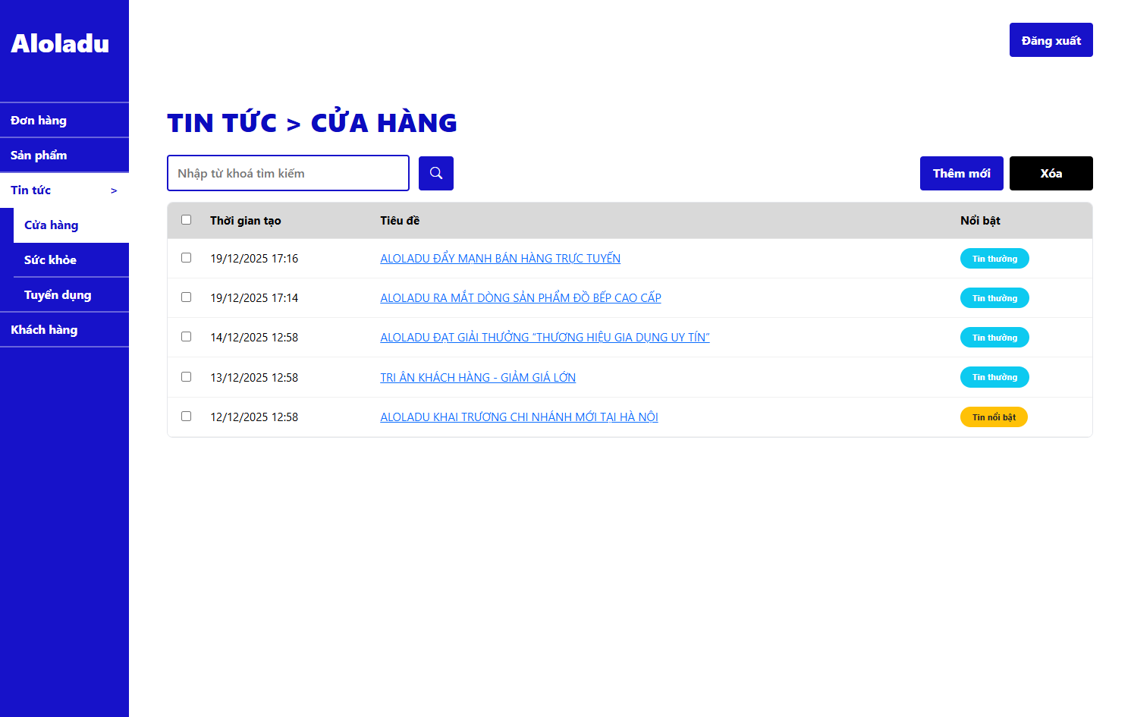

Hình 8. Trang Quản lý Tin tức Cửa hàng trên Desktop

**Hình ảnh trên Mobile**

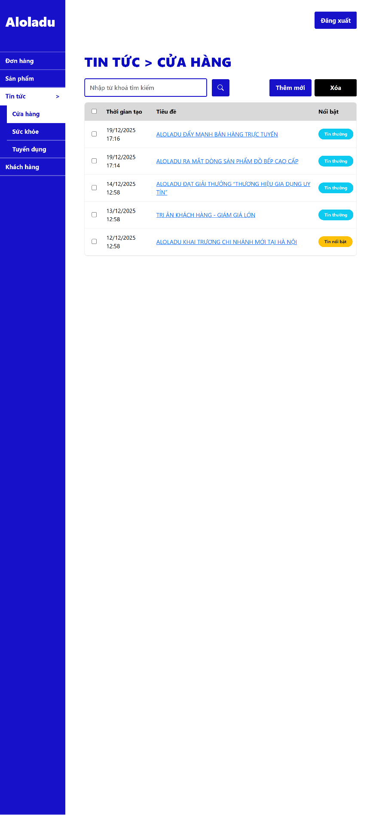

Hình 9. Trang Quản lý Tin tức Cửa hàng trên Mobile

*c. Mã lệnh phía Client*

Trang danh sách tin tức cửa hàng (TintucCuahang.aspx) sử dụng GridView, TextBox, Button và CheckBox để hiển thị và thao tác dữ liệu. Thẻ content head chứa thẻ style CSS định kiểu cho các thành phần trong trang, thẻ content MainContent chứa các thẻ HTML và ASP.NET server controls thiết lập giao diện và chức năng của trang (Cấu trúc chung của các trang sử dụng Master page). Dưới đây là đoạn mã tiêu biểu trong thẻ content MainContent:

Đoạn mã hiển thị danh sách Tin tức Cửa hàng:

<asp:GridView ID="gvNest" runat="server"

AutoGenerateColumns="False"

DataKeyNames="Nest_ID"

CssClass="table table-hover align-middle Nest-table"

GridLines="None"

UseAccessibleHeader="true"

ShowHeaderWhenEmpty="true">

<Columns>

<asp:TemplateField HeaderStyle-CssClass="col-check" ItemStyle-CssClass="col-check" HeaderStyle-BackColor="#d9d9d9">

<HeaderTemplate>

<input type="checkbox" onclick="toggleAll(this)" />

</HeaderTemplate>

<ItemTemplate>

<asp:CheckBox ID="ckRow" runat="server" />

</ItemTemplate>

</asp:TemplateField>

<asp:BoundField DataField="Nest_Time"

HeaderText="Thời gian tạo"

DataFormatString="{0:dd/MM/yyyy HH:mm}" HeaderStyle-BackColor="#d9d9d9"/>

<asp:TemplateField HeaderText="Tiêu đề" HeaderStyle-BackColor="#d9d9d9">

<ItemTemplate>

<a class="order-id-link"

href='<%# "TintucCuahangChitiet.aspx?id=" + Eval("Nest_ID") %>'>

<%# Eval("Nest_Title") %>

</a>

</ItemTemplate>

</asp:TemplateField>

<asp:TemplateField HeaderText="Nổi bật" HeaderStyle-BackColor="#d9d9d9">

<ItemTemplate>

<span class='<%# GetNestClass(Eval("Nest_Featured").ToString()) %>'>

<%# GetNestText(Eval("Nest_Featured").ToString()) %>

</span>

</ItemTemplate>

</asp:TemplateField>

</Columns>

</asp:GridView>

Đoạn mã hiển thị filter lọc và tìm kiếm theo từ khóa:

<div class="Nest-toolbar">

<asp:TextBox ID="txtKeyword" runat="server" CssClass="Nest-input" placeholder="Nhập từ khoá tìm kiếm"></asp:TextBox>

<asp:LinkButton ID="btnSearch" runat="server" CssClass="btn btn-search"

OnClick="btnSearch_Click">

<i class="bi bi-search"></i>

</asp:LinkButton>

<div class="d-flex ms-auto gap-2">

<asp:LinkButton ID="btnCreate" runat="server" CssClass="btn btn-create"

OnClick="btnCreate_Click">

Thêm mới

</asp:LinkButton>

<asp:LinkButton ID="btnDelete" runat="server" CssClass="btn btn-del"

OnClientClick="return confirm('Bạn chắc chắn muốn xóa các sản phẩm đã chọn?');"

OnClick="btnDelete_Click">

Xóa

</asp:LinkButton>

</div>

</div>

*d. Mã lệnh phía Server*

Phần xử lý phía server được cài đặt trong file TintucCuahang.aspx.cs, đảm nhiệm các nhiệm vụ: Kiểm tra quyền admin bằng Session; Thực hiện tìm kiếm tin tức theo từ khóa; Truy vấn dữ liệu từ view vw_News_Store; Xóa nhiều bài viết trong một transaction để đảm bảo an toàn dữ liệu; Hiển thị thông báo khi không có dữ liệu. Dưới đây là đoạn mã tiêu biểu:

Hàm BindNews() hiển thị dữ liệu lên bảng danh sách tin tức cửa hàng:

protected void btnSearch_Click(object sender, EventArgs e)

{

BindNest();

}

private void BindNest()

{

lblMsg.Visible = false;

string keyword = (txtKeyword.Text ?? "").Trim();

string sql =

@"SELECT Nest_ID, Nest_Time, Nest_Featured, Nest_Title, Nest_Cont, Nest_Ima

FROM vw_News_Store

WHERE (1=1) ";

using (var conn = new SqlConnection(connStr))

using (var cmd = new SqlCommand())

{

cmd.Connection = conn;

// nếu keyword trống -> show all (không thêm điều kiện)

if (!string.IsNullOrEmpty(keyword))

{

sql += $" AND Nest_Title LIKE @kw ";

cmd.Parameters.AddWithValue("@kw", "%" + keyword + "%");

}

sql += " ORDER BY Nest_Time DESC ";

cmd.CommandText = sql;

var dt = new DataTable();

using (var da = new SqlDataAdapter(cmd))

{

da.Fill(dt);

}

gvNest.DataSource = dt;

gvNest.DataBind();

}

switch (gvNest.Rows.Count)

{

case 0:

lblMsg.Text = "Không tìm thấy đơn hàng nào.";

lblMsg.Visible = true;

break;

}

}

Hàm xóa các tin tức đã chọn:

protected void btnDelete_Click(object sender, EventArgs e)

{

lblMsg.Visible = false;

var ids = new List<int>();

foreach (GridViewRow row in gvNest.Rows)

{

var ck = row.FindControl("ckRow") as CheckBox;

if (ck != null && ck.Checked)

{

int id = Convert.ToInt32(gvNest.DataKeys[row.RowIndex].Value);

ids.Add(id);

}

}

if (ids.Count == 0)

{

lblMsg.Text = "Bạn chưa chọn tin nào để xóa.";

lblMsg.Visible = true;

return;

}

// XÓA trong bảng Orders (không xóa từ view)

using (var conn = new SqlConnection(connStr))

{

conn.Open();

using (var tran = conn.BeginTransaction())

using (var cmd = new SqlCommand())

{

cmd.Connection = conn;

cmd.Transaction = tran;

// Build IN (@p0,@p1,...)

var ps = new List<string>();

for (int i = 0; i < ids.Count; i++)

{

string p = "@p" + i;

ps.Add(p);

cmd.Parameters.AddWithValue(p, ids[i]);

}

cmd.CommandText = $"DELETE FROM News WHERE Id IN ({string.Join(",", ps)})";

try

{

cmd.ExecuteNonQuery();

tran.Commit();

}

catch

{

tran.Rollback();

lblMsg.Text = "Xóa thất bại. Vui lòng kiểm tra ràng buộc dữ liệu.";

lblMsg.Visible = true;

return;

}

}

}

BindNest();

}

## ***4.2.2. Trang chi tiết Tin tức Cửa hàng***

### *a. Mô tả chức năng*

Trang Chi tiết Tin tức Cửa hàng cho phép quản trị viên thực hiện các thao tác chi tiết đối với một bài viết tin tức.

Trang hỗ trợ hai chế độ hoạt động:

* **Thêm mới**: khi không có tham số id trên URL.
* **Chỉnh sửa**: khi có tham số id tương ứng với bài viết đã tồn tại.

Các chức năng chính bao gồm:

* Nhập tiêu đề và nội dung bài viết.
* Chọn trạng thái tin nổi bật hoặc tin thường.
* Upload và quản lý hình ảnh bài viết.
* Cập nhật hoặc xóa bài viết.
* Quay lại trang danh sách tin tức cửa hàng.

### *b. Hình ảnh giao diện*

**Hình ảnh trên Desktop – Chế độ Thêm mới**

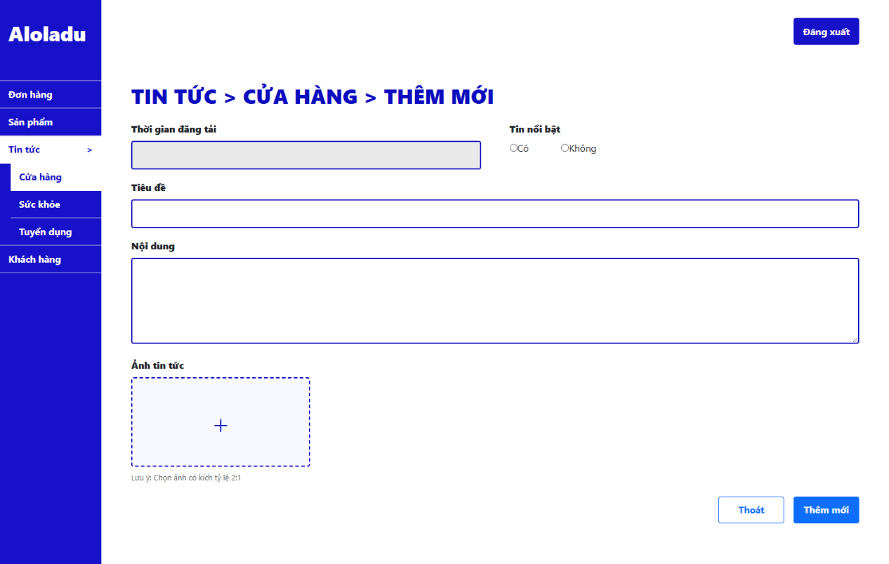

Hình 10. Trang Chi tiết Tin tức cửa hảng - Chế độ Thêm mới trên Desktop

**Hình ảnh trên Desktop – Chế độ Chi tiết**

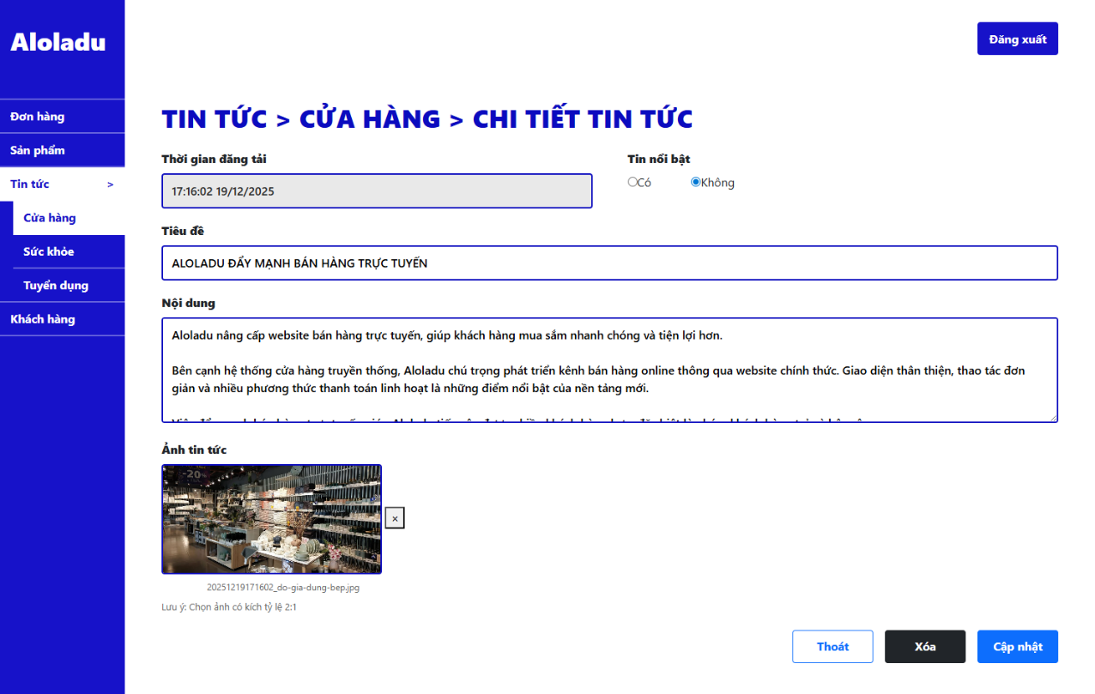

Hình 11. Trang Chi tiết Tin tức cửa hàng - Chế độ Chi tiết trên Desktop

**Hình ảnh trên Mobile – Chế độ Chi tiết**

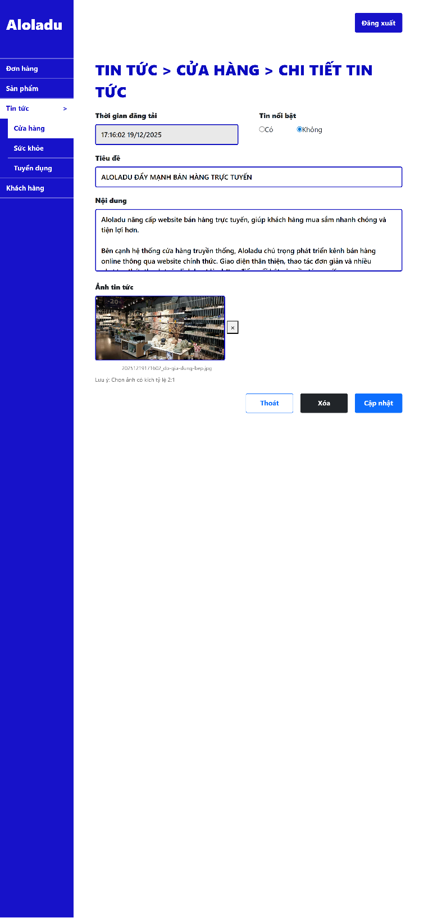

Hình 12. Trang Chi tiết tin tức cửa hàng - Chế độ Chi tiết trên Mobile

**Hình ảnh trên Mobile – Chế độ Thêm mới**

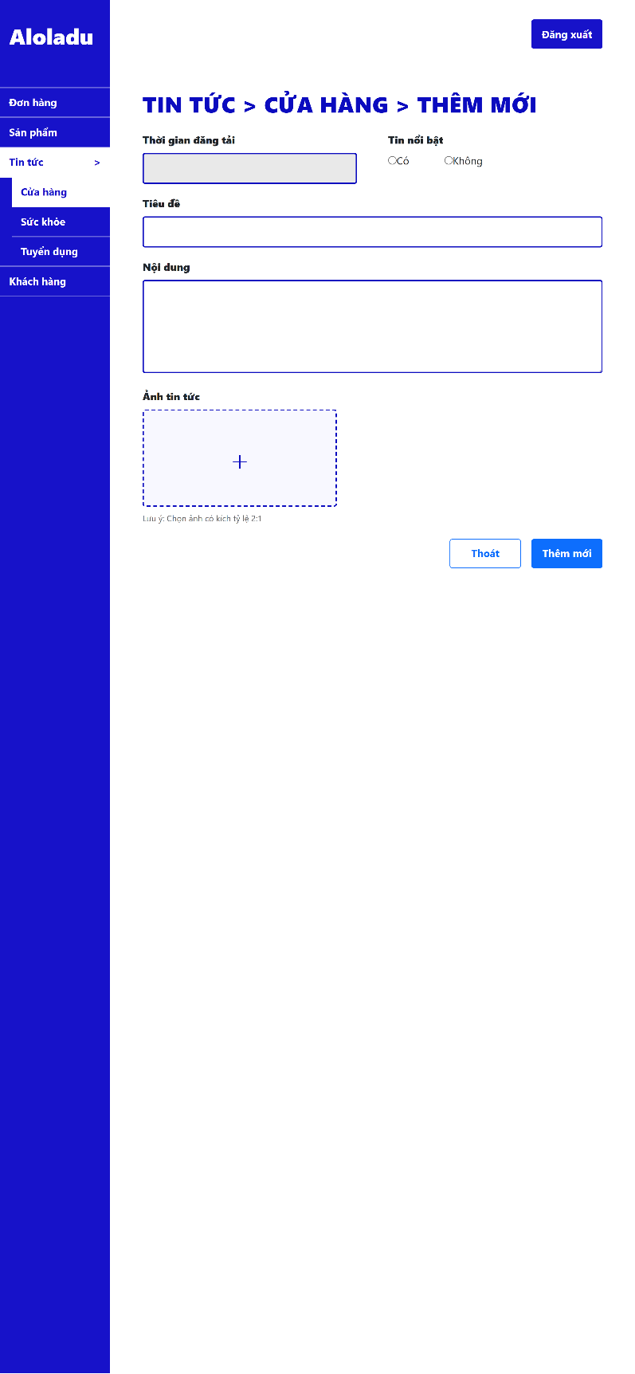

Hình 13. Trang Chi tiết tin tức cửa hàng - Chế độ Thêm mới trên Mobile

### *c. Mã lệnh phía Client*

Trang TintucCuahangChitiet.aspx sử dụng các control như TextBox, RadioButton, FileUpload, HiddenField và Button để nhập và chỉnh sửa dữ liệu tin tức. Thẻ content head chứa thẻ style CSS định kiểu cho các thành phần trong trang, thẻ content MainContent chứa các thẻ HTML và ASP.NET server controls thiết lập giao diện và chức năng của trang (Cấu trúc chung của các trang sử dụng Master page). Dưới đây là đoạn mã tiêu biểu trong thẻ content MainContent:

Đoạn mã hiển thị thông tin của tin tức:

<div class="news-field">

<div class="news-label">Thời gian đăng tải</div>

<asp:TextBox ID="txtNewsTime" runat="server" CssClass="news-input" Enabled="false"></asp:TextBox>

</div>

<div class="news-field">

<div class="news-field">

<div class="news-label">Tin nổi bật</div>

<asp:RadioButton ID="rbYes" runat="server" GroupName="NewsFeature" Text="Có" Value="1" style="margin-right:50px"/>

<asp:RadioButton ID="rbNo" runat="server" GroupName="NewsFeature" Text="Không" Value="0" />

</div>

</div>

### *d. Mã lệnh phía Server*

Phần xử lý phía server được viết trong file TintucCuahangChitiet.aspx.cs, thực hiện: Kiểm tra quyền admin; Lấy mã tin tức từ query string; Load dữ liệu bài viết khi chỉnh sửa; Xử lý upload ảnh với kiểm tra định dạng hợp lệ; Thêm mới hoặc cập nhật dữ liệu vào bảng News; Xóa bài viết và xóa ảnh tương ứng trên server. Dưới đây là đoạn mã tiêu biểu:

Hàm LoadNews() hiển thị dữ liệu thông tin tin tức cửa hàng:

private void LoadNews()

{

if (NestId <= 0)

{

btnUpdate.Text = "Thêm mới";

btnDelete.Visible = false;

ProcTitle.InnerText = "TIN TỨC > CỬA HÀNG > THÊM MỚI";

return;

}

if (NestId > 0)

{

btnUpdate.Text = "Cập nhật";

btnDelete.Visible = true;

const string sql = @"

SELECT

Nest_ID,Nest_Time, Nest_Featured, Nest_Title, Nest_Cont, Nest_Ima

FROM vw_News_Store

WHERE Nest_ID = @id";

using (var conn = new SqlConnection(connStr))

using (var cmd = new SqlCommand(sql, conn))

{

cmd.Parameters.AddWithValue("@id", NestId);

conn.Open();

using (var rd = cmd.ExecuteReader())

{

if (!rd.Read())

{

ShowMsg("Không tìm thấy tin tức.", "red");

DisableActions();

return;

}

txtNewsTitle.Text = rd["Nest_Title"].ToString();

txtNewsCont.Text = rd["Nest_Cont"]?.ToString();

if (rd["Nest_Time"] != DBNull.Value)

{

var t = Convert.ToDateTime(rd["Nest_Time"]);

txtNewsTime.Text = t.ToString("HH:mm:ss dd/MM/yyyy");

}

if (Convert.ToBoolean(rd["Nest_Featured"]))

{

rbYes.Checked = true;

}

else { rbNo.Checked = true; }

string imageUrl = rd["Nest_Ima"]?.ToString();

if (!string.IsNullOrEmpty(imageUrl))

{

hdnImageUrl.Value = imageUrl;

}

}

}

}

}

Hàm btnUpdate_Click(object sender, EventArgs e) thêm mới hoặc update thông tin tin tức cửa hàng:

protected void btnUpdate_Click(object sender, EventArgs e)

{

lblMsg.Visible = false;

string imageUrl = hdnImageUrl.Value; // Keep existing image

if (string.IsNullOrEmpty(hdnImageUrl.Value) && NestId > 0)

{

imageUrl = null; // Will update to NULL in database

}

if (fuProcImage.HasFile)

{

try

{

string fileName = Path.GetFileName(fuProcImage.FileName);

string extension = Path.GetExtension(fileName).ToLower();

// Validate file extension

string[] allowedExtensions = { ".jpg", ".jpeg", ".png", ".gif", ".bmp" };

if (!allowedExtensions.Contains(extension))

{

ShowMsg("Chỉ chấp nhận file ảnh (jpg, jpeg, png, gif, bmp).", "red");

return;

}

// Generate unique filename

string uniqueFileName = DateTime.Now.ToString("yyyyMMddHHmmss") + "_" + fileName;

string imagePath = Server.MapPath("~/Images_News/");

// Create Images folder if not exists

if (!Directory.Exists(imagePath))

{

Directory.CreateDirectory(imagePath);

}

string fullPath = Path.Combine(imagePath, uniqueFileName);

fuProcImage.SaveAs(fullPath);

imageUrl = uniqueFileName;

}

catch (Exception ex)

{

ShowMsg("Lỗi khi tải ảnh lên: " + ex.Message, "red");

return;

}

}

if (NestId <= 0)

{

const string sqlInsert = @"INSERT INTO News ( Title, Content, Category, ImageUrl, IsFeatured)

VALUES (@Nest_Title, @Nest_Cont, 'cua-hang', @Nest_Ima,@Nest_Featured)

SELECT SCOPE_IDENTITY();";

using (var conn = new SqlConnection(connStr))

using (var cmd = new SqlCommand(sqlInsert, conn))

{

cmd.Parameters.AddWithValue("@Nest_Title", (txtNewsTitle.Text ?? "").Trim());

cmd.Parameters.AddWithValue("@Nest_Cont", (txtNewsCont.Text ?? "").Trim());

if(rbYes.Checked)

{

cmd.Parameters.AddWithValue("@Nest_Featured", 1);

}

else

{

cmd.Parameters.AddWithValue("@Nest_Featured", 0);

}

cmd.Parameters.AddWithValue("@Nest_Ima", string.IsNullOrEmpty(imageUrl) ? (object)DBNull.Value : imageUrl);

conn.Open();

object result = cmd.ExecuteScalar();

int n = Convert.ToInt32(result);

if (n > 0)

{

ShowMsg("Thêm mới thành công!", "green");

return;

}

else

{

ShowMsg("Thêm mới thất bại.", "red");

}

}

return;

}

// Cập nhật sản phẩm

const string sql = @"UPDATE News SET Title=@Nest_Title, Content=@Nest_Cont, ImageUrl=@Nest_Ima,IsFeatured=@Nest_Featured

WHERE Id = @id";

using (var conn = new SqlConnection(connStr))

using (var cmd = new SqlCommand(sql, conn))

{

cmd.Parameters.AddWithValue("@Nest_Title", (txtNewsTitle.Text ?? "").Trim());

cmd.Parameters.AddWithValue("@Nest_Cont", (txtNewsCont.Text ?? "").Trim());

if (rbYes.Checked)

{

cmd.Parameters.AddWithValue("@Nest_Featured", 1);

}

else

{

cmd.Parameters.AddWithValue("@Nest_Featured", 0);

}

cmd.Parameters.AddWithValue("@Nest_Ima", string.IsNullOrEmpty(imageUrl) ? (object)DBNull.Value : imageUrl);

cmd.Parameters.AddWithValue("@id", NestId);

conn.Open();

int n = cmd.ExecuteNonQuery();

if (n <= 0)

{

ShowMsg("Cập nhật thất bại (không tìm thấy tin tức).", "red");

return;

}

}

LoadNews();

ShowMsg("Cập nhật thành công!", "green");

}

# **CHƯƠNG 5. KẾT LUẬN**

# **5.1. Mức độ hoàn thành**

## ***5.1.1. Nội dung đã hoàn thành***

Dựa trên các mục tiêu đã đề ra trong **Mục 1.3** và các yêu cầu chức năng, phi chức năng được trình bày ở **Chương 2**, nhóm đã xây dựng và triển khai thành công website bán đồ gia dụng ALOLADU theo đúng định hướng ban đầu.

Về phía khách hàng, hệ thống cho phép người dùng thực hiện đầy đủ các thao tác cơ bản của một website thương mại điện tử, bao gồm đăng ký, đăng nhập, xem sản phẩm, tìm kiếm, đặt hàng và theo dõi đơn hàng. Bên cạnh đó, website còn cung cấp các nội dung thông tin như tin tức cửa hàng, tin sức khỏe, tin tuyển dụng và trang giới thiệu doanh nghiệp nhằm nâng cao trải nghiệm người dùng.

Về phía quản trị, hệ thống đã triển khai đầy đủ các chức năng quản lý cần thiết như quản lý sản phẩm, khách hàng, đơn hàng và tin tức. Các chức năng thêm, sửa, xóa dữ liệu được thực hiện thông qua giao diện quản trị riêng biệt, đảm bảo phân quyền rõ ràng giữa người dùng và quản trị viên.

Nhìn chung, các mục tiêu cốt lõi của đề tài đã được hoàn thành đúng theo yêu cầu đề bài và phạm vi của môn học.

## ***5.1.2. Nội dung chưa hoàn thành***

Mặc dù đã đáp ứng được phần lớn các yêu cầu đặt ra, hệ thống vẫn còn một số nội dung chưa được triển khai đầy đủ so với mong muốn ban đầu trong Chương 2. Cụ thể, website hiện chưa hỗ trợ chức năng thanh toán trực tuyến mà mới dừng lại ở hình thức đặt hàng cơ bản. Việc quản lý kho hàng và tồn kho sản phẩm chưa được xử lý chi tiết theo thời gian. Ngoài ra, hệ thống chưa triển khai các chức năng gửi email xác nhận khi đăng ký tài khoản hoặc khi khách hàng đặt hàng thành công.

Bên cạnh đó, giao diện website tuy đã đáp ứng tốt trên các kích thước màn hình phổ biến nhưng vẫn chưa được tối ưu hoàn toàn cho mọi thiết bị. Một số cơ chế bảo mật nâng cao như xác thực hai lớp hoặc phân quyền quản trị chi tiết theo nhiều vai trò khác nhau cũng chưa được áp dụng trong phạm vi của đề tài.

# **5.2. Đánh giá ưu & nhược điểm**

## ***5.2.1. Ưu điểm của hệ thống***

Website ALOLADU có ưu điểm nổi bật là đáp ứng tốt các yêu cầu chức năng cơ bản của một hệ thống bán hàng trực tuyến. Giao diện được thiết kế rõ ràng, bố cục hợp lý, giúp người dùng dễ dàng tiếp cận và sử dụng các chức năng chính. Việc phân tách rõ ràng giữa phần giao diện người dùng và phần quản trị giúp hệ thống dễ quản lý và mở rộng trong tương lai.

Ngoài ra, hệ thống đã áp dụng các kỹ thuật xử lý dữ liệu an toàn như truy vấn tham số, quản lý trạng thái đăng nhập bằng Session và kiểm soát quyền truy cập các trang quản trị. Các chức năng phân trang, tìm kiếm và lọc dữ liệu được triển khai hợp lý, góp phần nâng cao trải nghiệm người dùng. Việc sử dụng mô hình Web Form kết hợp Code-behind cũng phù hợp với nội dung môn học và giúp nhóm vận dụng tốt kiến thức đã học vào thực tế.

## ***5.2.3. Nhược điểm của hệ thống***

Bên cạnh những ưu điểm đạt được, website vẫn tồn tại một số hạn chế. Hiệu năng của hệ thống chưa được kiểm chứng khi dữ liệu lớn, do các truy vấn và xử lý chủ yếu thực hiện trực tiếp trên server. Giao diện giữa các trang tuy thống nhất về chức năng nhưng chưa đồng bộ hoàn toàn về mặt thiết kế. Việc phụ thuộc nhiều vào ViewState trong một số chức năng có thể ảnh hưởng đến hiệu năng nếu hệ thống mở rộng trong tương lai.

Ngoài ra, website chưa áp dụng các mô hình và công nghệ web hiện đại như MVC hoặc SPA, do đó khả năng mở rộng và tái sử dụng mã nguồn còn hạn chế. Cơ chế xử lý lỗi và ghi log hệ thống chưa được triển khai đầy đủ, chủ yếu dừng ở mức thông báo cơ bản cho người dùng.

# **5.3. Hướng phát triển**

Trong thời gian tới, hệ thống có thể được tiếp tục phát triển theo nhiều hướng nhằm nâng cao chất lượng và tính ứng dụng thực tế. Một số hướng phát triển có thể kể đến như tích hợp cổng thanh toán trực tuyến, cải thiện giao diện và trải nghiệm người dùng, nâng cấp mô hình hệ thống sang MVC, bổ sung phân quyền nâng cao cho quản trị viên và tăng cường các biện pháp bảo mật. Những cải tiến này sẽ giúp website hoàn thiện hơn và đáp ứng tốt hơn nhu cầu thực tế của người dùng.

Thông qua đề tài này, nhóm đã áp dụng thành công các kiến thức đã học trong môn **Lập trình Web** để xây dựng một website bán hàng hoàn chỉnh theo mô hình Web Form. Đề tài không chỉ giúp nhóm củng cố kiến thức về lập trình web mà còn rèn luyện kỹ năng phân tích, thiết kế hệ thống và làm việc nhóm. Kết quả đạt được là nền tảng quan trọng để tiếp tục nghiên cứu và phát triển các hệ thống web phức tạp hơn trong tương lai.

# **TÀI LIỆU THAM KHẢO**

[1] Bài giảng video và bài giảng text trên hệ thống học trực tuyến ehou.

[2] *Shopee*. Truy cập tại: <https://shopee.vn/>

[3] *Lazada*. Truy cập tại: <https://www.lazada.vn/>

[4] *Tiki*. Truy cập tại: <https://tiki.vn/>

[5] *Lock&Lock*. Truy cập tại: <https://www.locknlock.vn/vi-vn/home>

[6] *Sunhouse*. Truy cập tại: <https://sunhouse.com.vn/>

1. Tham khảo tại: <https://shopee.vn/>
2. Tham khảo tại: <https://www.lazada.vn/>
3. Tham khảo tại: <https://tiki.vn/>
4. Tham khảo tại: <https://www.locknlock.vn/vi-vn/home>
5. Tham khảo tại: <https://sunhouse.com.vn/>